CỤC VIỄN THÔNG  TRUNG TÂM KIỂM ĐỊNH VÀ CHỨNG NHẬN 2  VILAS 197  ------------- | CỘNG HÒA XÃ HỘI CHỦ NGHĨA VIỆT NAM  Độc lập - Tự do - Hạnh phúc  -------------------------
Số: 0218/2014/PTN-SP | Tp Hồ Chí Minh, ngày 01 tháng 04 năm 2014

KẾT QUẢ ĐO KIỂM
MÁY ĐIỆN THOẠI DI ĐỘNG

- Đơn vị đề nghị đo kiểm:
- Tên đơn vị: CÔNG TY TNHH CÔNG NGHỆ SỐ SONG HÀNH
- Địa chỉ: 311M36 Khu nhà TĐC Thủ Thiêm, Phường An Phú, Quận 2, TP.HCM
- ĐT: (08) 37471300 Fax: (08) 37471220
2. Sản phẩm được đo kiểm:
- Tên sản phẩm: Điện thoại di động 3G có thu phát vô tuyến.
- Ký hiệu:SMART 26
- IMEI : 865370010173574
- Hãng sản xuất: INTERNATIONAL SH TECHNOLOGY GROUP CO.,LTD
- Nước sản xuất: Trung Quốc
(Các thông tin trên được ghi theo phiếu yêu cầu đo kiểm ngày 25/03/2014 của đơn vị đề nghị đo kiểm)
- Tình trạng mẫu: Mẫu do khách hàng mang đến Phòng Thử nghiệm.
3. Địa điểm đo kiểm:
- Phòng Thử nghiệm (VILAS 197).
- Địa chỉ: 60 Tân Canh, Phường 01, Quận Tân Bình, TP. HCM.
4. Nhóm đo kiểm:
- Nguyễn Kiều Diễm;
- Phạm Minh Trang.
5. Thời gian đo kiểm:
- Ngày 31 tháng 03 năm 2014
6. Thiết bị đo kiểm:
- Spectrum Analyser IFR 2395;
- CMU 200 – Universal Radio Communication Tester.
7. Điều kiện môi trường:
- Nhiệt độ: 24°C
- Độ ẩm: 50%
8. Tiêu chuẩn đánh giá:
- QCVN 12:2010/BTTTT-"Quy chuẩn kỹ thuật quốc gia về máy di động GSM pha 2 và 2+) "
- QCVN 54:2011/BTTTT “Thiết bị thu phát vô tuyến sử dụng kỹ thuật điều chế trải phổ trong băng tần 2,4GHz”
9. Nội dung đo kiểm:

9.1 Đo kiểm theo QCVN 12:2010/BTTTT
STT | Chỉ tiêu đo kiểm | Cơ quan công nhận / chỉ định
1 | Công suất trung bình | Bộ Thông tin Truyền thông  Văn phòng Công nhận chất lượng
2 | Định thời cụm | Bộ Thông tin Truyền thông  Văn phòng Công nhận chất lượng
3 | Sai số thời gian | Bộ Thông tin Truyền thông  Văn phòng Công nhận chất lượng
4 | Sai số pha | Bộ Thông tin Truyền thông  Văn phòng Công nhận chất lượng
5 | Sai số tần số | Bộ Thông tin Truyền thông  Văn phòng Công nhận chất lượng
6 | Phổ tín hiệu đầu ra | Bộ Thông tin Truyền thông  Văn phòng Công nhận chất lượng
7 | RX level | Bộ Thông tin Truyền thông  Văn phòng Công nhận chất lượng
8 | BER | Bộ Thông tin Truyền thông  Văn phòng Công nhận chất lượng

9.2 Đo kiểm theo QCVN 54:2011/BTTTT
STT | Chỉ tiêu đo kiểm | Cơ quan công nhận / chỉ định
1 | Điều chế | Bộ Thông tin Truyền thông  Văn phòng Công nhận chất lượng
2 | Tần số | Bộ Thông tin Truyền thông  Văn phòng Công nhận chất lượng
3 | Công suất phát/bức xạ EIRP cực đại | Bộ Thông tin Truyền thông  Văn phòng Công nhận chất lượng
4 | Phát xạ giả | Bộ Thông tin Truyền thông  Văn phòng Công nhận chất lượng
5 | Mật độ phổ công suất | Bộ Thông tin Truyền thông  Văn phòng Công nhận chất lượng

10. Kết quả đo kiểm:
- Kết quả đo kiểm chi tiết trong phụ lục kèm theo.
- Kết quả đo kiểm chỉ có giá trị với mẫu đo kiểm.

ĐẠI DIỆN NHÓM ĐO KIỂM  PHẠM MINH TRANG | QUẢN LÝ KỸ THUẬT  NGUYỄN PHÚ CƯỜNG

PHỤ LỤC
(Kèm theo kết quả đo kiểm số 0218/2014/PTN-SP)
- Đo kiểm theo QCVN 12:2010/BTTTT

SIM 1
Date & Time: Monday, March 31, 2014 15:33:54 PM
Operator: noname
CMU Ident: Rohde&Schwarz,CMU 200-1100.0008.02,121644,V5.20
Options: B11/B12,B21Var14,B54Var14,B56Var54,B66,COPROC_FULL,B83,B89,B95,WDDC400,K16,K17,K20,K21,K22
K23,K24,K27,K28,K29,K42,K43,K56,K57,K58,K59,K60,K61,K62,K63,K64,K65,K66,K67,K68,K69,K83,K84
K85,K86,K88,K839,K849,K859,K869,FMR7,Intel Celeron M,480 MB
rxtx1
Sequence: - - -

Test Name and Condition Lower Limit Upper Limit Measured Value Unit P/F

Network: GSM 900, BCCH Channel/Level: 30/-85.0 dBm, TCH Channel: 62, TCH Level (dBm): -85.0, Support GSM, PCL: 15

(Main) Timeslot: 3, Attenuation (In/Out): 10.0/10.0 dB, Slot Mode: Single Slot, Bitstream: PR9, AuxTX: Off

Traffic Mode: Full Rate V1

IMSI: 1. 1.0123456789,Serial: 86537001-017357-4, Revision: PH2P, Number: -, Traffic: NAN, Power Class: 4

Call to Mobile: Passed
GSM 900, Channel 72, PCL 5, Timeslot: 3, BS RF Level -102.0 dBm, Attenuation (In/Out) 19.0 dB / 19.0 dB

Average Power: 20 Bursts 31.00 35.00 33.52 dBm Passed
Power Time Template: 20 Bursts Passed
Timing Error: 20 Bursts -2.00 2.00 -0.19 Bit Passed
Phase Error Peak: 20 Bursts -20.00 20.00 0.95 ° Passed
Phase Error RMS: 20 Bursts 5.00 0.31 ° Passed
Frequency Error: 20 Bursts -90.00 90.00 -3.87 Hz Passed
Spectrum due to Switching: 20 Bursts Passed
Spectrum due to Modulation: 50 Bursts Passed
RX Lev: 6 11 6 Passed
BBB (Fast BER) 88 Frames 0.20 0.08 % Passed
GSM 900, Channel 20, PCL 5, Timeslot: 3, BS RF Level -102.0 dBm, Attenuation (In/Out) 19.0 dB / 19.0 dB

Average Power: 20 Bursts 31.00 35.00 34.26 dBm Passed
Power Time Template: 20 Bursts Passed
Timing Error: 20 Bursts -2.00 2.00 -0.06 Bit Passed
Phase Error Peak: 20 Bursts -20.00 20.00 1.08 ° Passed
Phase Error RMS: 20 Bursts 5.00 0.35 ° Passed
Frequency Error: 20 Bursts -90.00 90.00 6.84 Hz Passed
Spectrum due to Switching: 20 Bursts Passed
Spectrum due to Modulation: 50 Bursts Passed
RX Lev: 6 11 6 Passed
BBB (Fast BER) 88 Frames 0.20 0.09 % Passed
GSM 900, Channel 110, PCL 5, Timeslot: 3, BS RF Level -102.0 dBm, Attenuation (In/Out) 19.0 dB / 19.0 dB

Average Power: 20 Bursts 31.00 35.00 33.38 dBm Passed
Power Time Template: 20 Bursts Passed
Timing Error: 20 Bursts -2.00 2.00 -0.10 Bit Passed
Phase Error Peak: 20 Bursts -20.00 20.00 1.17 ° Passed
Phase Error RMS: 20 Bursts 5.00 0.31 ° Passed
Frequency Error: 20 Bursts -90.00 90.00 5.62 Hz Passed
Spectrum due to Switching: 20 Bursts Passed
Spectrum due to Modulation: 50 Bursts Passed
RX Lev: 6 11 10 Passed
BBB (Fast BER) 88 Frames 0.20 0.19 % Passed
GSM 900, Channel 72, PCL 10, Timeslot: 3, BS RF Level -102.0 dBm, Attenuation (In/Out) 15.0 dB / 15.0 dB

Average Power: 20 Bursts 20.00 26.00 23.40 dBm Passed
Power Time Template: 20 Bursts Passed
Timing Error: 20 Bursts -2.00 2.00 -0.13 Bit Passed
Phase Error Peak: 20 Bursts -20.00 20.00 1.40 ° Passed
Phase Error RMS: 20 Bursts 5.00 0.30 ° Passed
Frequency Error: 20 Bursts -90.00 90.00 12.00 Hz Passed
GSM 900, Channel 72, PCL 15, Timeslot: 3, BS RF Level -102.0 dBm, Attenuation (In/Out) 15.0 dB / 15.0 dB

Average Power: 20 Bursts 10.00 16.00 10.80 dBm Passed
Power Time Template: 20 Bursts Passed
Timing Error: 20 Bursts -2.00 2.00 -0.20 Bit Passed
Phase Error Peak: 20 Bursts -20.00 20.00 3.80 ° Passed
Phase Error RMS: 20 Bursts 5.00 0.40 ° Passed
Frequency Error: 20 Bursts -90.00 90.00 9.00 Hz Passed
Call Release Test: Passed
MS Serial Number: 86537001-017357-4
Result: 44 Tests passed / 0 Tests failed (Execution Time: 113.1 Seconds)
SIM 2
Date & Time: Monday, March 31, 2014 15:45:52 PM
Operator: noname
CMU Ident: Rohde&Schwarz,CMU 200-1100.0008.02,121644,V5.20
Options: B11/B12,B21Var14,B54Var14,B56Var54,B66,COPROC_FULL,B83,B89,B95,WDDC400,K16,K17,K20,K21,K22
K23,K24,K27,K28,K29,K42,K43,K56,K57,K58,K59,K60,K61,K62,K63,K64,K65,K66,K67,K68,K69,K83,K84
K85,K86,K88,K839,K849,K859,K869,FMR7,Intel Celeron M,480 MB
rxtx1
Sequence: - - -

Test Name and Condition Lower Limit Upper Limit Measured Value Unit P/F

Network: GSM 900, BCCH Channel/Level: 30/-85.0 dBm, TCH Channel: 62, TCH Level (dBm): -85.0, Support GSM, PCL: 15

(Main) Timeslot: 3, Attenuation (In/Out): 10.0/10.0 dB, Slot Mode: Single Slot, Bitstream: PR9, AuxTX: Off

Traffic Mode: Full Rate V1

IMSI: 1. 1.0123456789,Serial: 86537001-017357-4, Revision: PH2P, Number: -, Traffic: NAN, Power Class: 4

Call to Mobile: Passed
GSM 900, Channel 72, PCL 5, Timeslot: 3, BS RF Level -102.0 dBm, Attenuation (In/Out) 19.0 dB / 19.0 dB

Average Power: 20 Bursts 31.00 35.00 33.76 dBm Passed
Power Time Template: 20 Bursts Passed
Timing Error: 20 Bursts -2.00 2.00 -0.17 Bit Passed
Phase Error Peak: 20 Bursts -20.00 20.00 0.93 ° Passed
Phase Error RMS: 20 Bursts 5.00 0.30 ° Passed
Frequency Error: 20 Bursts -90.00 90.00 11.56 Hz Passed
Spectrum due to Switching: 20 Bursts Passed
Spectrum due to Modulation: 50 Bursts Passed
RX Lev: 6 11 6 Passed
BBB (Fast BER) 88 Frames 0.20 0.05 % Passed
GSM 900, Channel 20, PCL 5, Timeslot: 3, BS RF Level -102.0 dBm, Attenuation (In/Out) 19.0 dB / 19.0 dB

Average Power: 20 Bursts 31.00 35.00 34.24 dBm Passed
Power Time Template: 20 Bursts Passed
Timing Error: 20 Bursts -2.00 2.00 0.06 Bit Passed
Phase Error Peak: 20 Bursts -20.00 20.00 1.08 ° Passed
Phase Error RMS: 20 Bursts 5.00 0.35 ° Passed
Frequency Error: 20 Bursts -90.00 90.00 3.68 Hz Passed
Spectrum due to Switching: 20 Bursts Passed
Spectrum due to Modulation: 50 Bursts Passed
RX Lev: 6 11 6 Passed
BBB (Fast BER) 88 Frames 0.20 0.03 % Passed
GSM 900, Channel 110, PCL 5, Timeslot: 3, BS RF Level -102.0 dBm, Attenuation (In/Out) 19.0 dB / 19.0 dB

Average Power: 20 Bursts 31.00 35.00 33.60 dBm Passed
Power Time Template: 20 Bursts Passed
Timing Error: 20 Bursts -2.00 2.00 -0.15 Bit Passed
Phase Error Peak: 20 Bursts -20.00 20.00 1.11 ° Passed
Phase Error RMS: 20 Bursts 5.00 0.31 ° Passed
Frequency Error: 20 Bursts -90.00 90.00 13.56 Hz Passed
Spectrum due to Switching: 20 Bursts Passed
Spectrum due to Modulation: 50 Bursts Passed
RX Lev: 6 11 6 Passed
BBB (Fast BER) 88 Frames 0.20 0.18 % Passed
GSM 900, Channel 72, PCL 10, Timeslot: 3, BS RF Level -102.0 dBm, Attenuation (In/Out) 15.0 dB / 15.0 dB

Average Power: 20 Bursts 20.00 26.00 23.30 dBm Passed
Power Time Template: 20 Bursts Passed
Timing Error: 20 Bursts -2.00 2.00 -0.03 Bit Passed
Phase Error Peak: 20 Bursts -20.00 20.00 1.10 ° Passed
Phase Error RMS: 20 Bursts 5.00 0.30 ° Passed
Frequency Error: 20 Bursts -90.00 90.00 14.00 Hz Passed
GSM 900, Channel 72, PCL 15, Timeslot: 3, BS RF Level -102.0 dBm, Attenuation (In/Out) 15.0 dB / 15.0 dB

Average Power: 20 Bursts 10.00 16.00 10.30 dBm Passed
Power Time Template: 20 Bursts Passed
Timing Error: 20 Bursts -2.00 2.00 -0.17 Bit Passed
Phase Error Peak: 20 Bursts -20.00 20.00 3.80 ° Passed
Phase Error RMS: 20 Bursts 5.00 0.40 ° Passed
Frequency Error: 20 Bursts -90.00 90.00 14.00 Hz Passed
Call Release Test: Passed

MS Serial Number: 86537001-017357-4
Result: 44 Tests passed / 0 Tests failed (Execution Time: 187.3 Seconds)

- Đo kiểm theo QCVN 54:2011/BTTTT
STT | Chỉ tiêu đo kiểm |  |  | Giới hạn/ Giá trị tham chiếu |  | Kết quả đo kiểm/ Kiểm tra |  | Đánh giá
1. | Điều chế |  |  | Điều chế trải phổ |  | DSSS/OFDM |  | Đạt
2. | Tần số hoạt động (GHz) |  |  | 2,4000 – 2,4835 |  | 2,4016 – 2,4780 |  | Đạt
3. | Công suất bức xạ EIRP cực đại (dBm) |  |  | ≤ 20 |  | 18,00 |  | Đạt
4. |  | Phát xạ giả (dBm) | 30 MHz đến 1 GHz |  | ≤ -36 |  | < -46 |  | Đạt
 |  | Phát xạ giả (dBm) | 1 GHz đến 12,75 GHz |  | ≤ -30 |  | < -40 |  | Đạt
 |  | Phát xạ giả (dBm) | 1,8 GHz đến 1,9 GHz  5,15 GHz đến 5,3 GHz |  | ≤ -47 |  | < -50 |  | Đạt
5. |  | Mật độ phổ công suất (mW/MHz) | FHSS (mW/100 KHz) |  | ≤ 100 |  | – |  | –
 |  | Mật độ phổ công suất (mW/MHz) | Điều chế trải phổ khác (mW/MHz) |  | ≤ 10 |  | 7,28 |  | Đạt

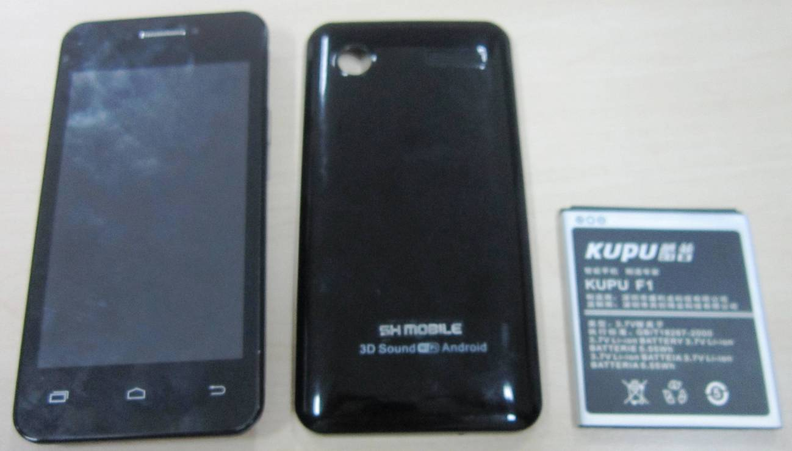
Hình 1: Mặt trước của máy, nắp và pin.

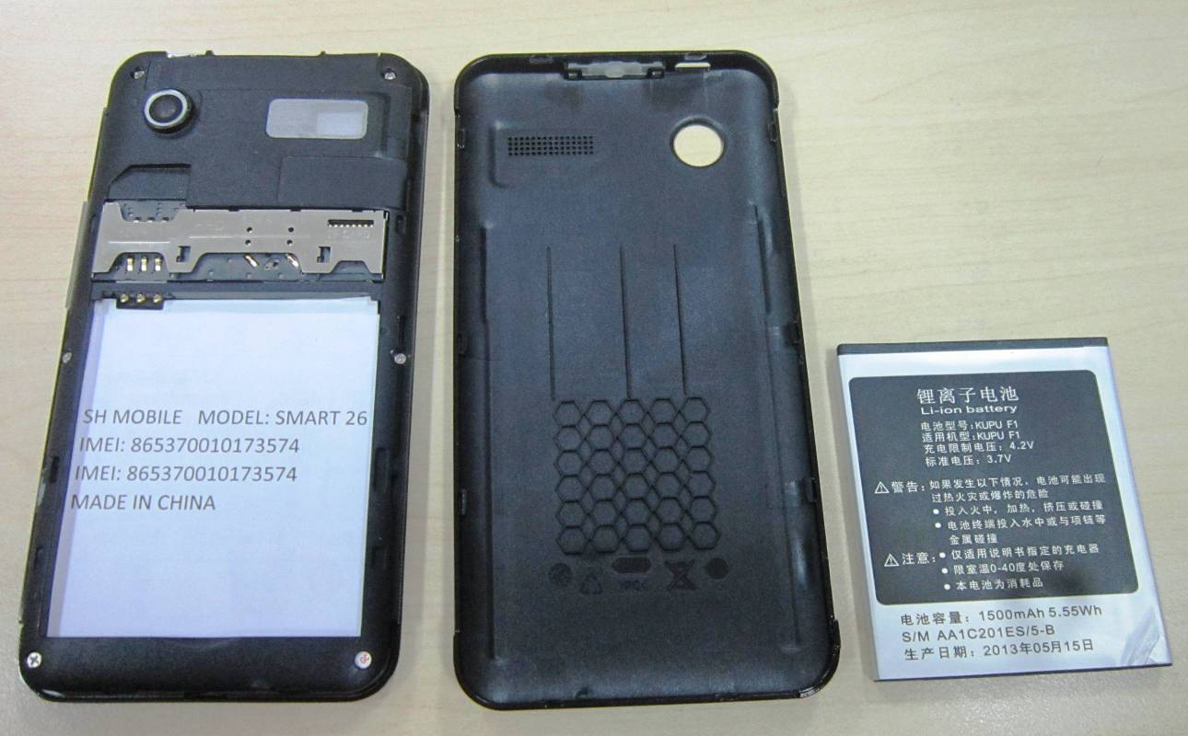

Hình 2: Mặt sau của máy, nắp và pin.
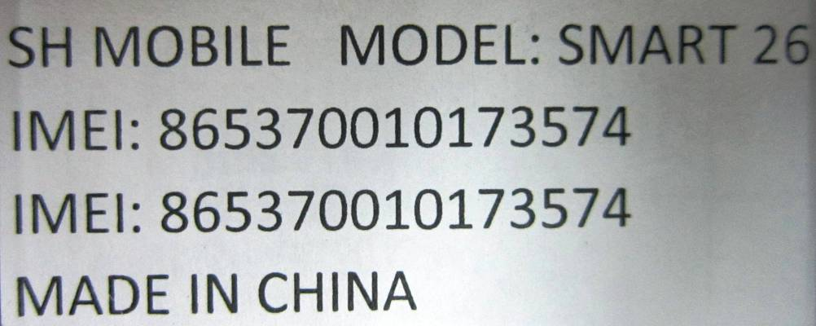

Hình 3: Ký hiệu, số IMEI của máy.

